洋县中学2011-2012学年高二下学期第二次月考地理试题
满分：100 答题时间：100分钟（选择题答案填在答题页上，只收答题页）
一、选择题：（本大题共30小题，每小题2分，共60分；在每小题给出的四个选项中，只有一项符合题目的要求。）
图6为1969—2004年我国东部H省洪灾面积和洪涝灾害的复杂度指数变化图。读图并结合所学知识，回答1～2题。
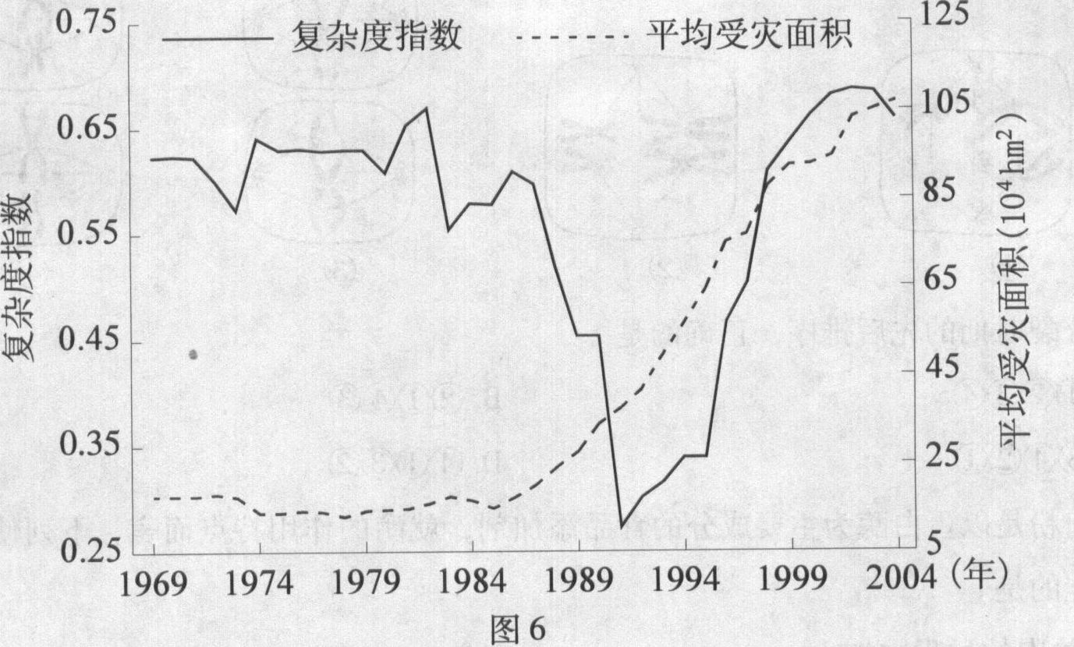
1．1990年以来，H省洪涝灾害变化的趋势是
A．平均受灾面积持续增加，复杂度指数趋于减小
B．平均受灾面积持续减少，复杂度指数趋于减小
C.平均受灾面积持续减少，复杂度指数趋于增大
D．平均受灾面积持续增加，复杂度指数趋于增大
2．造成H省洪涝灾害的主要原因，下列选项正确的是
A．降水强度大 B．冰川消融快
C．湖泊面积广 D．植被覆盖好
据美国全国广播公司报道，当地时间8月29日清晨6时10分，飓风“卡特里娜”裹胁狂风暴雨在美国墨西哥湾沿岸登陆，登陆时风速达到了每小时145英里（约233千米），淹没路易斯安那州新奥尔良市的数个居民区，造成重大人员伤亡。据此回答3－7题。
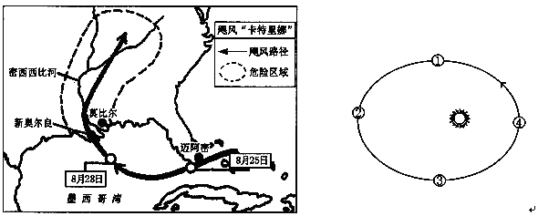

3.该飓风登陆美国时，地球在公转轨道上的位置接近右图中的
A．① B．② C．③ D．④
4．下列关于飓风的叙述，正确的是
A．会诱发地震和海啸 B．“卡特里娜”为逆时针向中心辐合的大旋涡气流
C．形成在太平洋附近洋面上 D．中心最大风力在6级以上
5．该飓风登陆后，造成美国众多生命和几十亿美元的财产损失。其直接原因是 ①强风 ②风暴潮 ③特大暴雨 ④严重干旱
A．①② B．③④ C．①②③ D．①②③④
6．8月28日，受飓风影响新奥尔良市的风向是
A．东北风 B．东南风 C．西南风 D．西北风
7．目前，对飓风最重要的监测手段是
A．利用气象卫星 B．建立洪水预报系统
C．利用探测气球 D．气象台人工监测
图2为某气象台发布的墨西哥湾及邻近海区飓
风近地面天气形势图。读图回答8-9题．
8.此时降雨集中分布在飓风东北部的主要原因是
A．气流上升速度快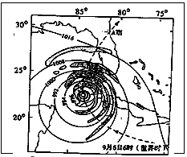
B．形成锋面雨
C凝结核多
D气温较低
9.预计飓风中心经过70小时到达A市。到达A市
时，所在地的区时为
A ．8日13时 B ．8 日 23时
C ．9日13时 D ．9日23时
南极中山站（69⁰22′24″S,76⁰22′40″E）时间（区时）2009年2月2日9时25分，我国在南极最高点附近建立的昆仑站（80⁰25′01″S,77⁰06′58″E）正式开站。根据此完成下题。
10．昆仑站正式开站时，北京时间为2009年2月2日
A．5时25分 B．6时25分 C．12时25分 D．13时25分
图2是位于120°E经线上不同纬度三地夏至日的正午太阳高度角。读图回答11-12题。
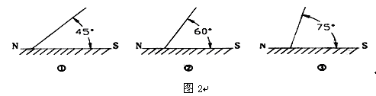
11．三地的纬度从高到低的排序是
A．①②③ B．①③② ｃ．③②① D．③①②
12.此日昼长时间从短到长的排序是
A.①②③ B. ②①③ C. ③②① D. ③①②
13．下列对风向的描述正确的是
①.晚上风从海洋吹向陆地 ②.晚上风从陆地吹向海洋
③.如果地球不自转，近地面，风从两极直接吹向赤道
④.如果地球不自转，近地面，风从赤道直接吹向两极
A.①③ B．①④ c.②③ D．②④
14．自然状态下，青藏高原与同纬度的四川盆地相比，花开得更鲜艳，病虫害更少。其主
要原因是
A．海拔高，冬夏温差大 B. 海拔高，降水多
C．水热条件好，地形平坦 D．太阳紫外线强，总辐射量大
15．图中A、B、C、D四处风力最大的是（ ）
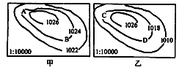
A．A B．B C．C D．D
16．下图为三圈环流示意图，下列有关说法正确的是（ ）
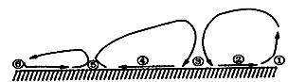
A.．①⑤均为地面受热上升形成的低压；③⑥均为寒冷而形成的高压带
B.．①⑤以上升气流为主，降水较多；③⑥以下沉气流为主，降水较少
C．一般情况下，②⑥控制的地区降水少，③④控制的地区降水较多
D．③为亚洲高压，⑤是亚洲低压，④为从陆地吹向海洋的冬季风
17．一艘货轮越过国际日期变更线时，下列情况可能发生的是（ ）
A 日期加一天，钟点不变 B 日期减一天，钟点拨快1小时
C 日期不变，钟点变慢1小时 D 日期不变，钟点拨快1小时
18．从夏至日到冬至日，太阳直射点的移动方向是（ ）
A 自南回归线向北移动 B 先向南移动，后向北移动
C 自北回归线向南移动 D 先向北移动，后向南移动
19．一架飞机从釜山（东九区）起飞离开机场时，当地时间是凌晨4点钟，在空中飞行8个小时降落到某城市，降落时当时的时间是早上10点整，则该城市位于( )
A．东7区 B．东11区 C．东3区 D．西10区
图6为“某月沿0°经线海平面平均气压分布图”。读图回答20～22题。
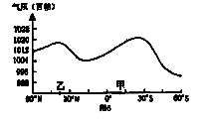20．上述“某月”是：
A．1月 B．4月
C．7月 D．10月
21．该月份甲地盛行：
A．东南风 B．东北风
C．西南风 D．西北风
22．该月份乙地的气候特征是：
A．高温多雨 B．低温少雨
C．温和多雨 D．炎热干燥
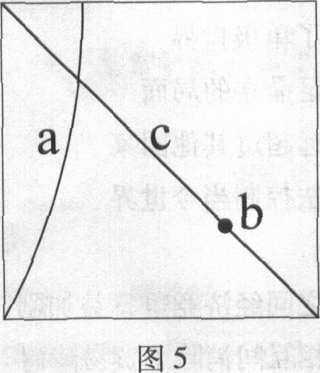
图5中a为晨昏线，c为经线，b为c线上地球自转线速度最大的点。读图回答23～
24题。
23．当a、c两线重叠时，下列叙述正确的是
A．北京和海口昼夜等长
B．北极圈及其以北有极昼现象
C．b地正午太阳高度角达一年中最小值
D．此时地球位于公转轨道的近日点附近
24．下面四幅图中，能正确表示b地水平运动物体方向的是
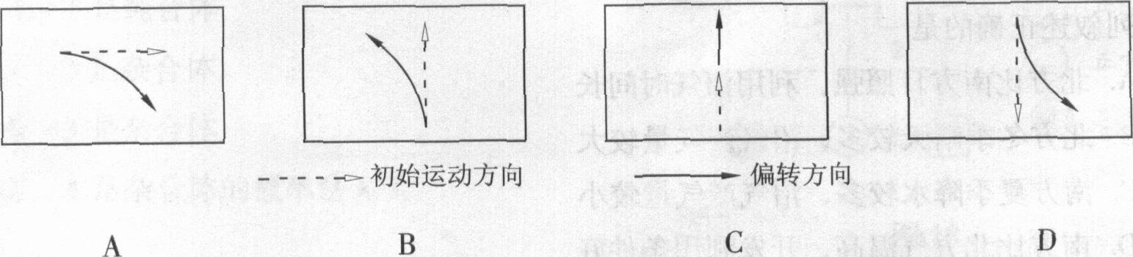
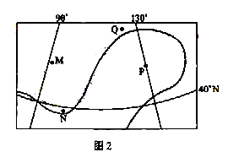
图2示意某区域某月一条海平面等压线,图中N地气压高于P地.读图2,完成25—26题。
25. N地风向为w.w.w..c.o.m
A. 东北风 B. 东南风
C. 西北风 D. 西南风
26. M、N、P、Q四地中，阴雨天气最有可能出现在
A. M地 B. N地
C. P地 D. Q地
27.冷锋与暖锋的共同点有:
①冷空气均在锋面以上 ②锋面均向暖空气一侧移动
③过境后天气均转晴 ④过境时均伴随云、雨
A. ①② B. ②④ C. ③④ D. ②③
28. 某海港位于北纬54度，当“北京时间”为7月7日6点时，海港为7月6日22点，它的气候类型是:
A. 温带季风气候 B. 地中海气候
C. 温带海洋性气候 D. 温带大陆性气候
29.下面四个风向中，表示南半球西风带风向的是:
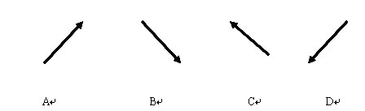
30.下列叙述正确的是:
A. 全球共4个高气压带，4个低气压带
B. 低气压带均由空气受热膨胀上升形成
C. 副热带高气压带的性质是炎热干燥的
D.全球有三个风带
二．综合题：
31.读甲、乙、丙三幅图，完成下列各题。（10分）
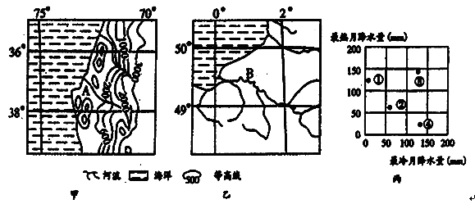
（1）丙图中能正确反映A、B两地降水特征的点分别是_________和_________。
（2）A、B两地中，地质灾害严重的是_________，试分析其地质灾害的主要类型和形成原因。

（3）A、B两地中，自然灾害较少的是 。其自然灾害较少的原因是什么？

32.干旱是我国最常见、影响最大的气候灾害，全国各地均可能发生干旱，每年因干旱造成的粮食减产约占气象灾害造成粮食总损失的50%左右。下图为我国1990-2009年干旱总次数等值线图，读图完成下列各题。（8分）
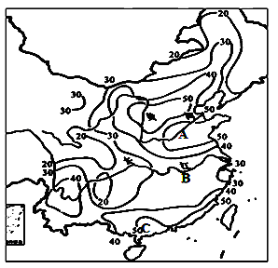
（1）我国干旱频次最高的地区是 ， ， 。
（2）中国干旱灾害主要受什么因素影响？

（3）图中A、B、C三地什么季节旱情最严重？并分析其成因。

33.读下面的日照图，完成下列要求。（8分）
（1）作图——――在下图作出昼夜半球分界线，并以阴影表示夜半球。 （2分）
（2）此时地球公转到 （远、近）日点附近，公转速度变 （快、慢）。 （2分）
（3）图示这天广州的昼夜状况是_ _ ____，这天过后广州的白昼开始________（增长、缩短）。 （2分）
（4）在图中A、B、C三处地面各竖直立一根等长的竹竿，则当地正午时竿影由长到短排列次序是 。 （1分）
（5）图中昼夜半球分界线是 （晨、昏）线。 （1分）
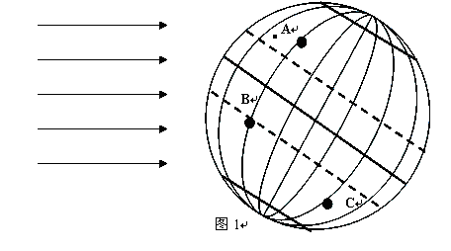
34.下图为某日海平面等压线分布图，读图回答下列问题。(8分)
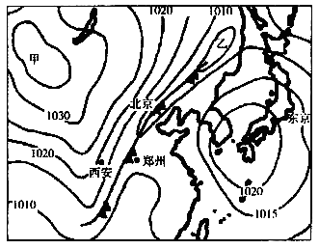
（1）从气压分布状况看，乙处为______，丙地吹 风
（2）北京与东京相比,风力较大的是 ，其原因是________。
（3）试比较郑州、西安两地在气压方面的不同点及产生的原因。 。
（4）郑州未来天气如何?

35.读图，回答问题：（6分）
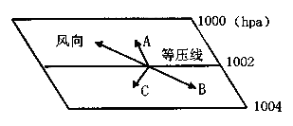
(1)只能改变风向的是 ，它与风向的角度关系是 。
(2)决定风速大小的是 ，它的方向是 。
(3)既能影响风向又能影响风速的是 。
(4)该图表示的是 (南或北)半球。

答案页(只印四份)
一．选择题：（每题２分，共计６０分）
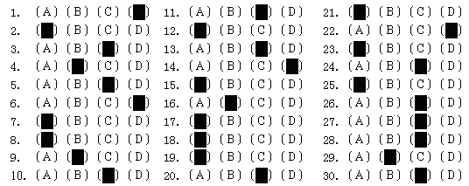
31．共12分
（1）④ ② （2分）
（2）A （1分）主要类型：地震、火山、滑坡、泥石流。（2分）原因：①地处板块碰撞的交界地带，地壳活动频繁；②地势起伏，坡度较陡；③降水集中，植被较少（3分）。
（3）B（1分） 属温带海洋性气候，降水年内分配均匀，少旱灾；远离热带气旋生成地，少台风灾害；处于板块内部，地壳比较稳定（3分）
32．（1）华北平原、华南沿海地区和西南地区（3分）
（2）冬夏季风的推移速度和强弱影响（3分）
（3）A地春旱最严重，春季时随着气温回升，蒸发加强，而A地仍受高气压控制，降水稀少，旱情严重，对农作物的生长非常不利。
B地干旱主要发生在夏季，夏季时B地受副高控制，炎热干燥。
C地干旱主要发生在冬季，冬季时C地降水少，而C地纬度较低，气温偏高，蒸发较强，易发生干旱。（6分）
